基于大语言模型的知识图谱构建器，内容
第一页：

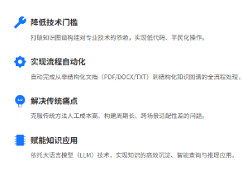 +， 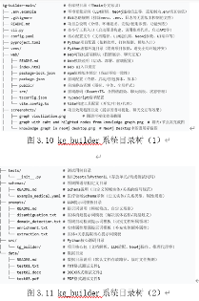

左边文字（做图谱构建器的原因），右边放kg_builder系统目录树的图

第二页
图谱构建器的功能，流程
这个内容做成流程图或者节点图（中间横排七个，只做大标题也行，上下延申出线连接图片
，这些运行结果图片可以小一点放

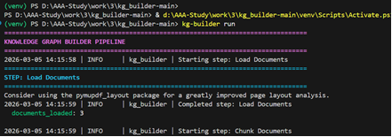

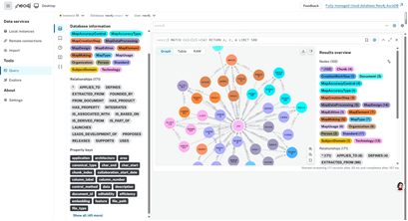

这个图最好放
下面，比其他的
大一点

{
流程环节 核心功能 技术支撑 / 实现细节
1. 文档输入（Document Input） 接收待构建图谱的原始素材 支持 PDF、DOCX、TXT 等主流非结构化文档格式作为输入源 ——————无图
2. 文档加载 + 可选 OCR 识别（Document Loading + OCR (optional)） 解析文档原始内容，提取文本信息；针对扫描件等图像类文档，通过 OCR 完成图像文本转写 文本解析：PyMuPDF、docx2txtOCR（可选）：针对扫描件、图片型文档提取文本，解决非纯文本文档的解析问题 ——————有图
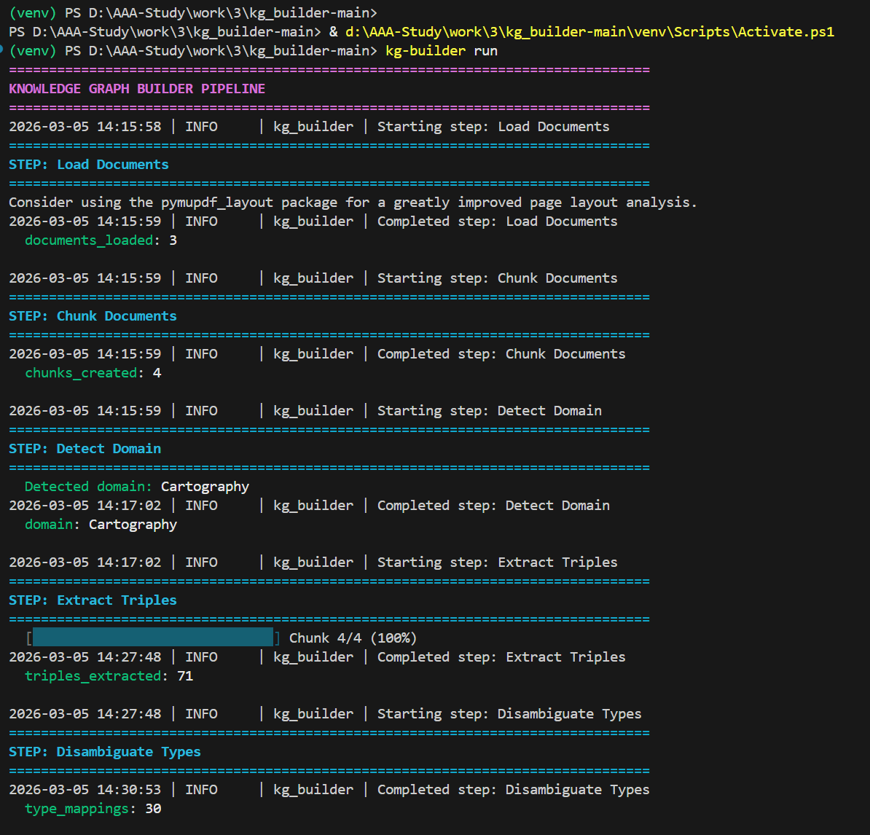
3. 文本分块（Text Chunking (with provenance)） 将长文本切割为长度可控的文本块（Chunk），同时记录每块文本的原始出处，保障后续溯源 技术工具：RecursiveCharacterTextSplitter核心特性：保留溯源信息（Provenance），明确标注文本块所属文档、页码、位置等关键溯源数据 ——————有图
4. 三元组抽取（Triple Extraction (LLM structured)） 依托大语言模型，从文本块中精准抽取实体 - 关系 - 实体三元组（知识图谱核心数据单元），并输出结构化结果 支持的 LLM 模型：GPT-4o、Claude、Ollama（本地部署）核心价值：替代传统人工抽取，大幅提升三元组抽取效率与准确性 ——————有图
5. 实体、关系消歧与名称归一（Type Disambiguation + Name Resolution） 统一实体类型表述，合并同名异义、异名同义的实体，消除实体名称与类型的歧义，保证图谱数据一致性 实体类型归一：标准化实体类型名称（如统一 “AI” 与 “人工智能” 为同一类型）名称归一：合并不同写法的同一实体（如 “武汉大学” 与 “武汉大学校”）
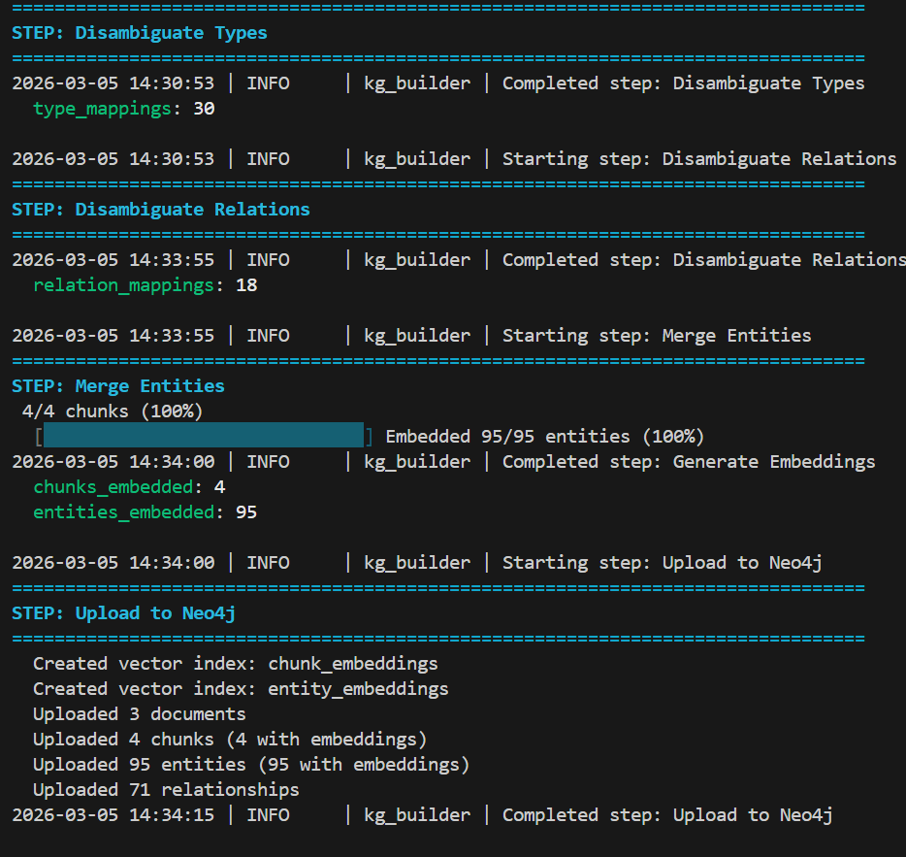
图3.15 实体类型消歧
图3.16 关系类型消歧
图3.17 实体合并与向量生成

6. 属性补全（Property Enrichment） 结合上下文信息，为实体补充缺失的关键属性、描述等信息，丰富图谱节点的内涵与关联信息 实现逻辑：基于上下文语义推理，补全实体未明确提及但可通过语境推导的属性

7. 图谱入库（Neo4j Upload (with provenance)） 将处理后的节点（Nodes）与关系（Relationships）写入图数据库，同时保留完整溯源信息，确保图谱可追溯、可审计 数据库：Neo4j（主流图数据库）溯源逻辑：保留 “文档→文本块→实体” 的全链路溯源关系，支撑后续知识验证与检索
}

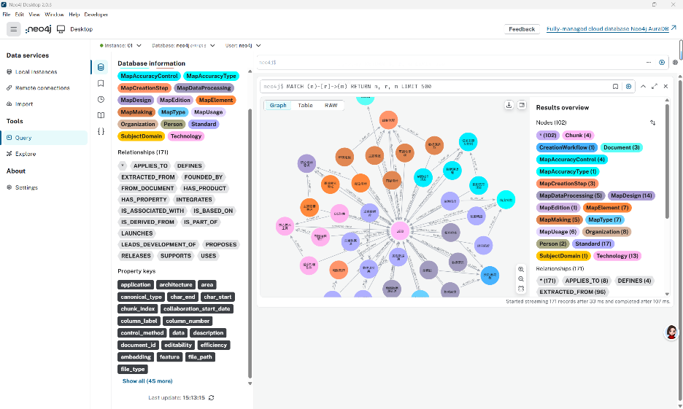

第三页 交互式图谱可视化界面
这个样子，图片+名称+功能（功能可以参考结题报告，或者豆包写）
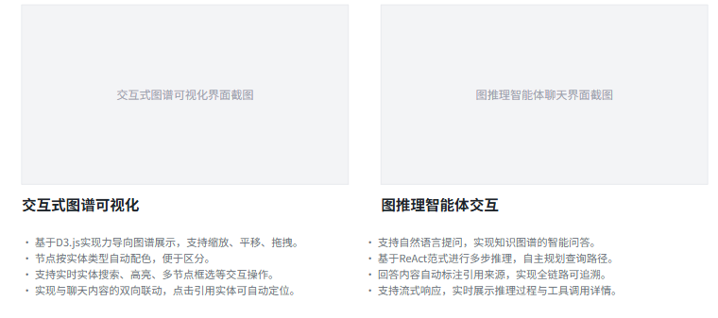
图放这两长
